Леднев Василий Матвеевич

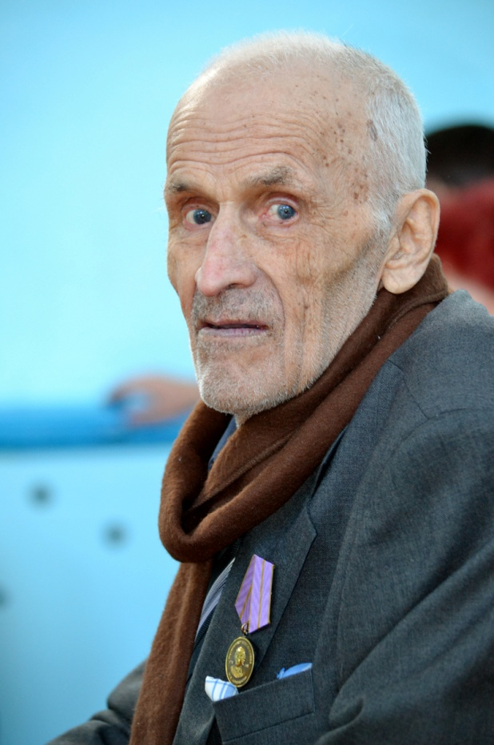 1924 года рождения. 17 лет, выпускной вечер. Впереди большая жизнь и огромные планы на будущее. Известие о войне всё перечеркнуло… В военкомате сказали, что возьмут в армию только весной, когда исполнится 18 лет. Получив образование учителя начальных классов в августе 1942 года, был призван на фронт Кыштымским военкоматом. По распределению попал в город Златоуст (изучал пулемёт «Максим»)

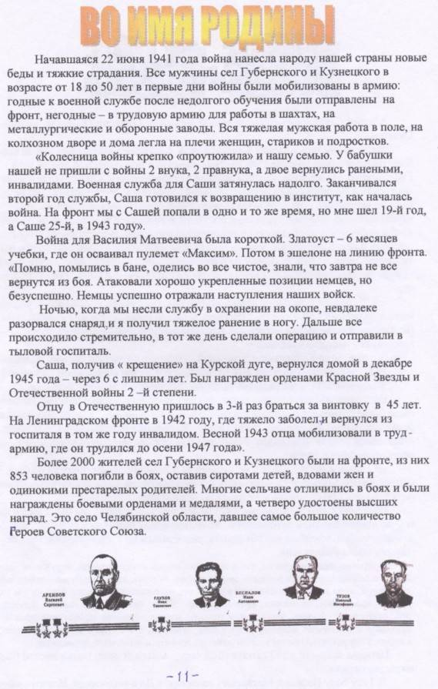  
В августе 1943 года Василий Матвеевич возвращается домой. Учителей в школе не хватало, его пригласили работать в старших классах. Обучал детей в Худайбердинской и Кузнецкой школах до выхода на пенсию.

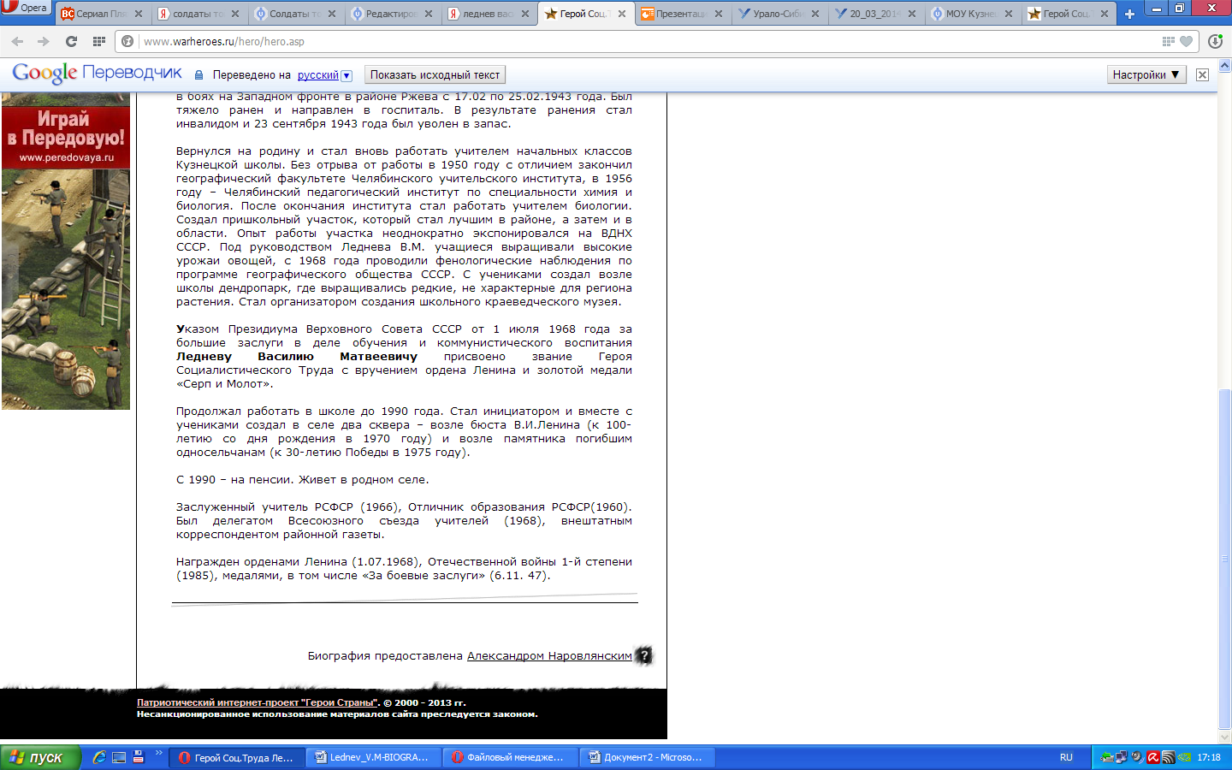

Из беседы с Ледневым В.М , <http://www.warheroes.ru/hero/hero.asp?Hero_id=15801>, <http://kuzneckasosh.ucoz.ru/index/veterany/0-18>.